今日动态
2024.3.25 星期一 天气雨

一、基本情况
来园人数25人，6人请假。

- 集体教学活动：
《春雨的颜色》是一首富有童趣的诗歌。诗歌通过小鸟和春雨的对话，描绘出了春天万物复苏的景象。诗歌中“春雨是……色的，你们瞧！春雨落在……上，……”的句式通俗易懂，有助于启发幼儿发现春天里大自然的变化。
王思媛、王依诺、耿家茜、丁佳满、周承怡、董书雨、杜依诺、陈诺、李夕妍、孙雯琦、王睿昕、陈铭远、陶南溢、甘子明、胡锦煌、华政康、李翰宸、刘徽、刘豫、胡彦浩、胡宸溢、刘思辰、孙一冉、张缪云靖、李丰辰感受散文的意境美，能根据已有句式和情境，进行简单的想象与创编。在理解散文的基础上感受春天的生机，大胆表达对春天的热爱之情。
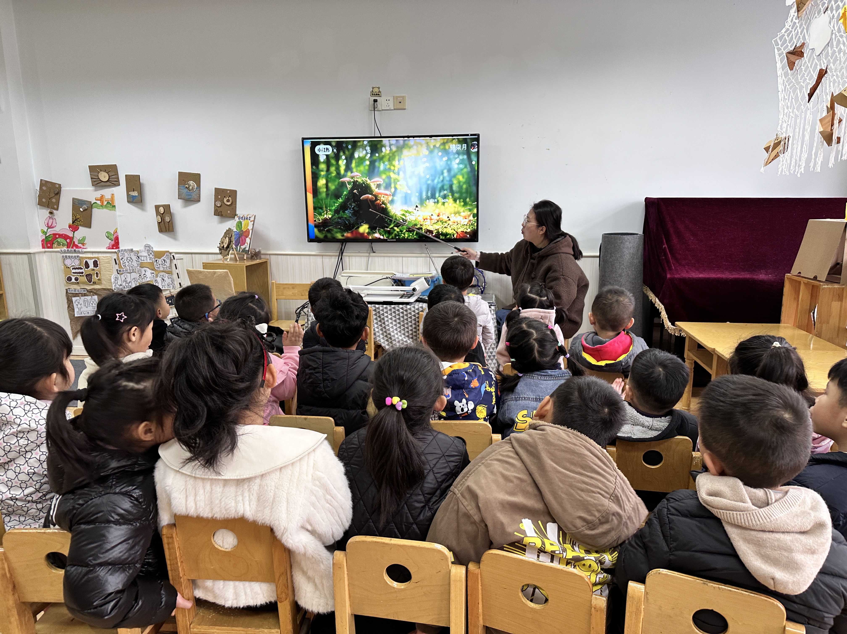
三、区域游戏：
今天游戏中能够积极参与区域的幼儿有：王思媛、王依诺、耿家茜、丁佳满、周承怡、董书雨、杜依诺、陈诺、李夕妍、孙雯琦、王睿昕、陈铭远、陶南溢、甘子明、胡锦煌、华政康、李翰宸、刘徽、刘豫、胡彦浩、胡宸溢、刘思辰、孙一冉、张缪云靖、李丰辰
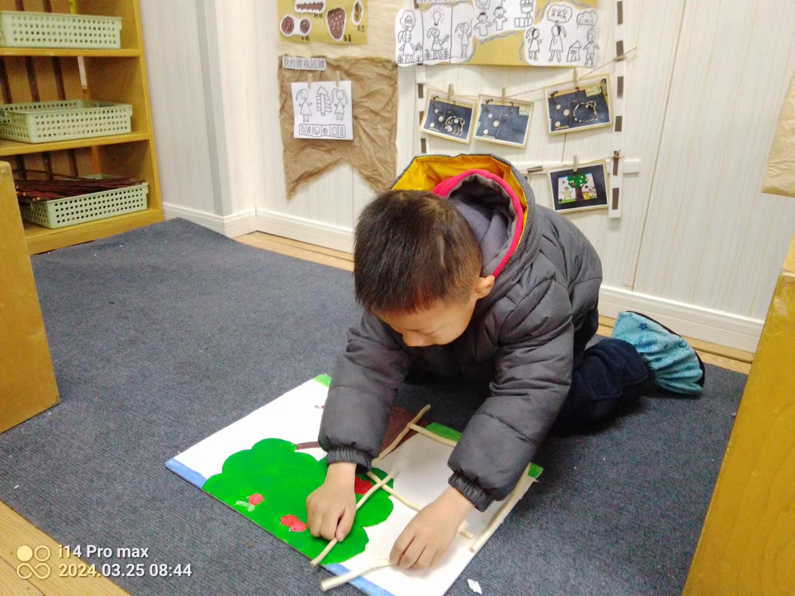 | 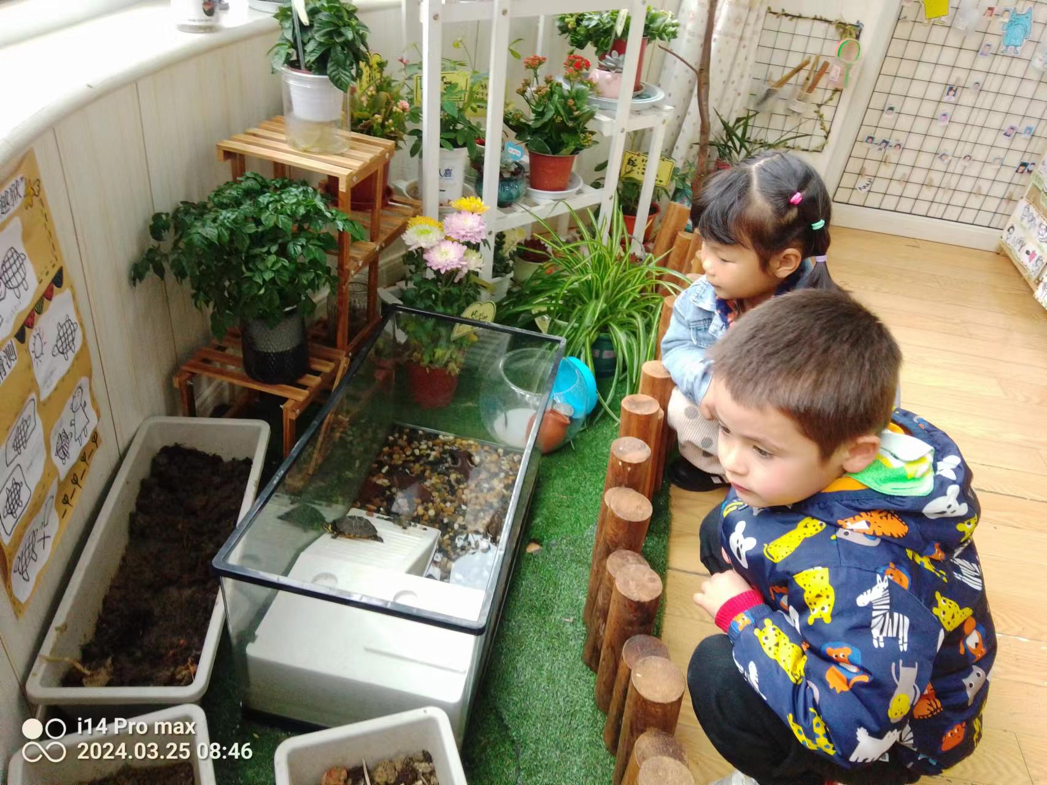 | 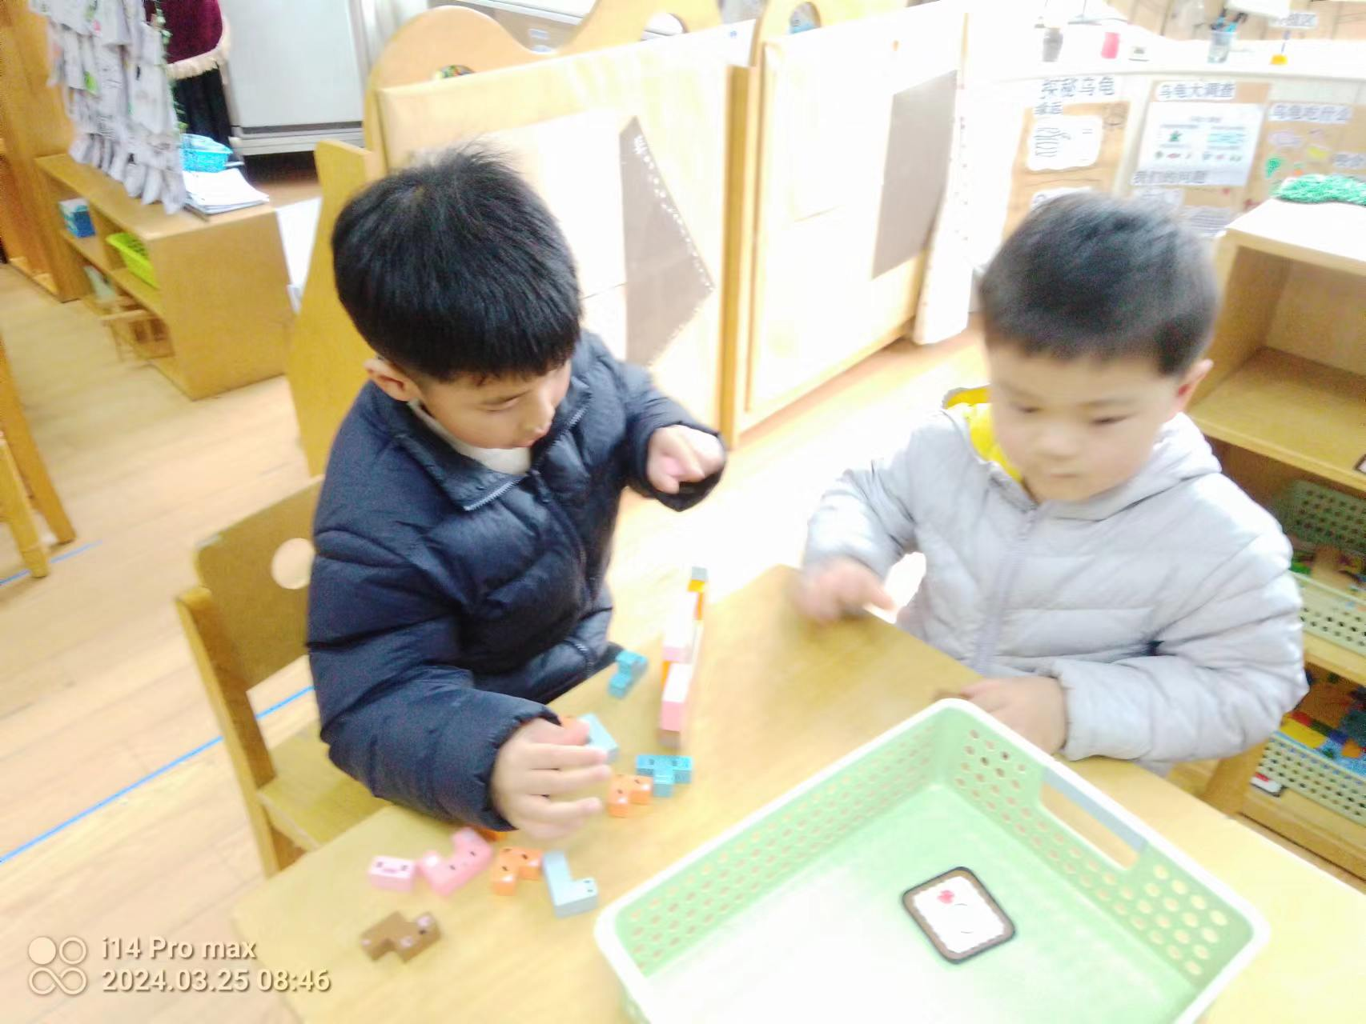
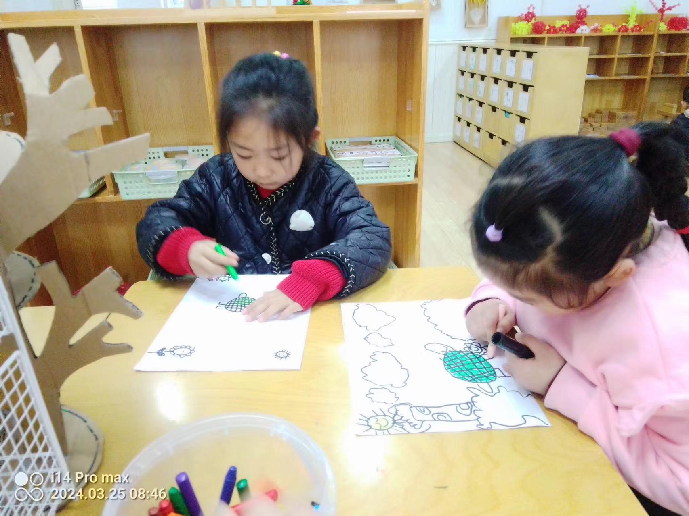 | 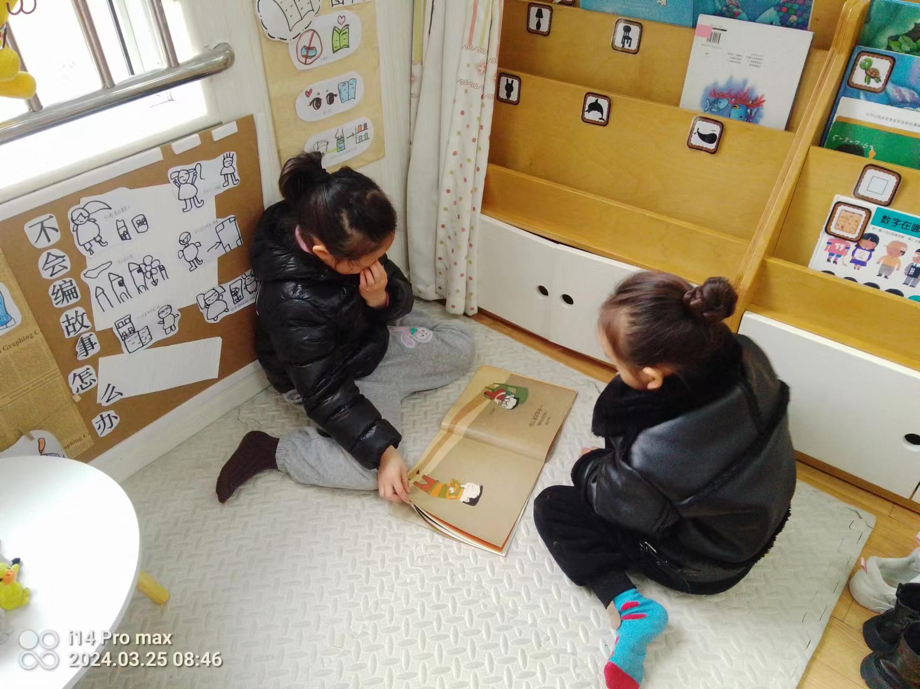 | 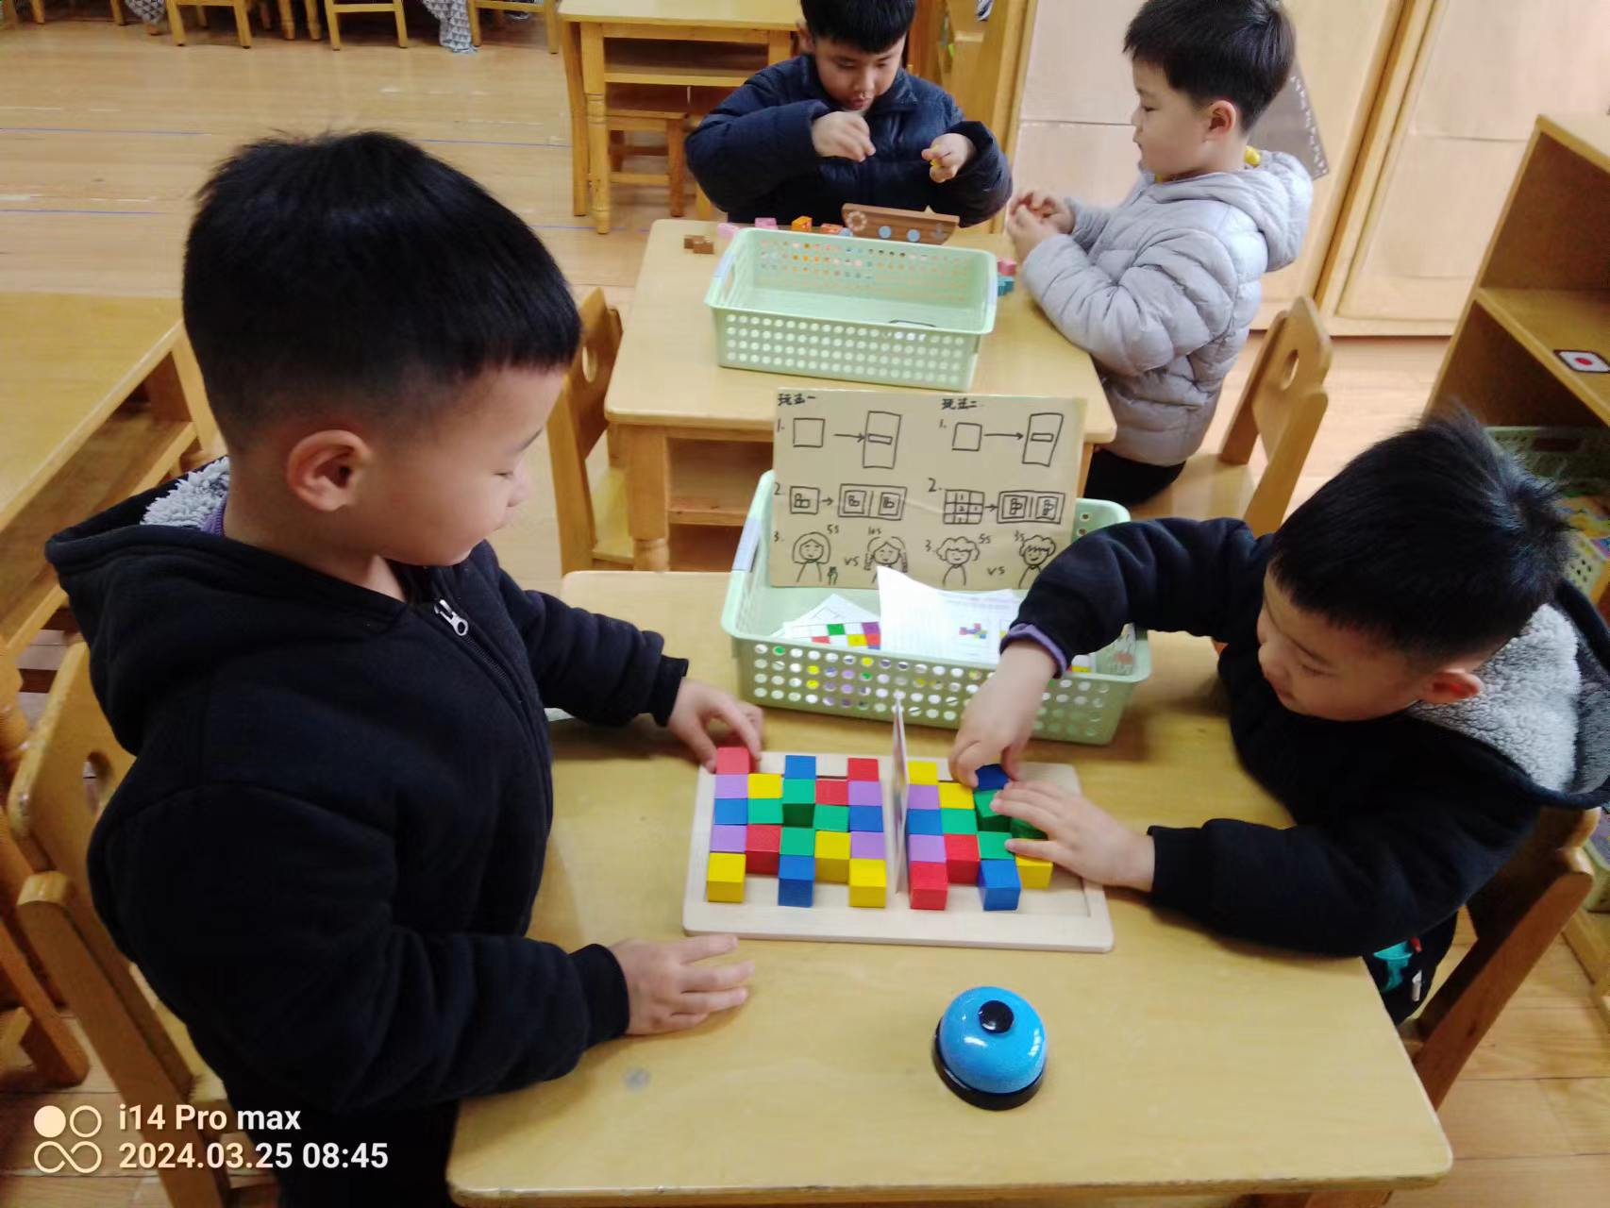

四、午餐环节
餐前孩子们一起倾听餐前故事，各小组幼儿有序如厕、洗手、开好大炮，做好餐前准备。洗好手后小朋友开好大炮有序排好队自主盛饭端菜。所有的幼儿都能两只小手端住碗，并有序的行径。午餐时，缓柔和的轻音乐，幼儿用正确的姿势午餐小脚放在桌子妈妈下面，身体朝向桌子一手扶碗一手拿勺。安静的进餐，知道一口饭一口菜，举手添汤；餐后自主送碗勺，漱口擦嘴巴做好餐后卫生管理。
自主进餐并光盘行动的幼儿有：王思媛、王依诺、耿家茜、董书雨、杜依诺、陈诺、李夕妍、王睿昕、陈铭远、胡锦煌、李翰宸、刘徽、刘豫、胡彦浩、胡宸溢、刘思辰、孙一冉、张缪云靖、李丰辰
丁佳满、华政康、甘子明、孙雯琦、周承怡菜还剩一些。

五、午睡情况
在老师的提醒下，全部幼儿都能做到在午睡前先小便、洗手。幼儿进入午睡室后需在老师的协助下主动将鞋子摆整齐，放在指定的位置，大部分幼儿在听完睡前故事后能进入睡眠的状态，还有个别幼儿需要老师的陪伴哄睡。今天大部分幼儿都能够在1点前进入睡眠。

